**Trenerzy RENEX EEC jako sędziowie podczas Mistrzostw Świata w Lutowaniu w Monachium**

**W dniach 12–15 listopada 2024 roku w Monachium odbyły się Mistrzostwa Świata w Lutowaniu, prestiżowe wydarzenie, które co roku przyciąga najlepszych specjalistów z branży elektronicznej z całego świata. Na zaproszenie IPC w gronie sędziów znalazł się Szymon Szpulecki, Master IPC Trainer z RENEX EEC. Jego obecność jako sędziego to dowód na uznanie dla wysokich kompetencji ekspertów RENEX EEC oraz ich wkładu w rozwój i promocję standardów IPC.**

Mistrzostwa podzielone były na dwie części. Pierwsze dwa dni poświęcono na eliminacje europejskie, w których uczestnicy z różnych krajów walczyli o miejsce w finale. Eliminacje pozwoliły wyłonić najlepszych, a zwyciężczynią została Stéphanie Devy z Francji, reprezentująca firmę Thales. W drugiej części zawodów odbyły się rozgrywki finałowe, które zgromadziły czternastu najlepszych zawodników z całego świata.

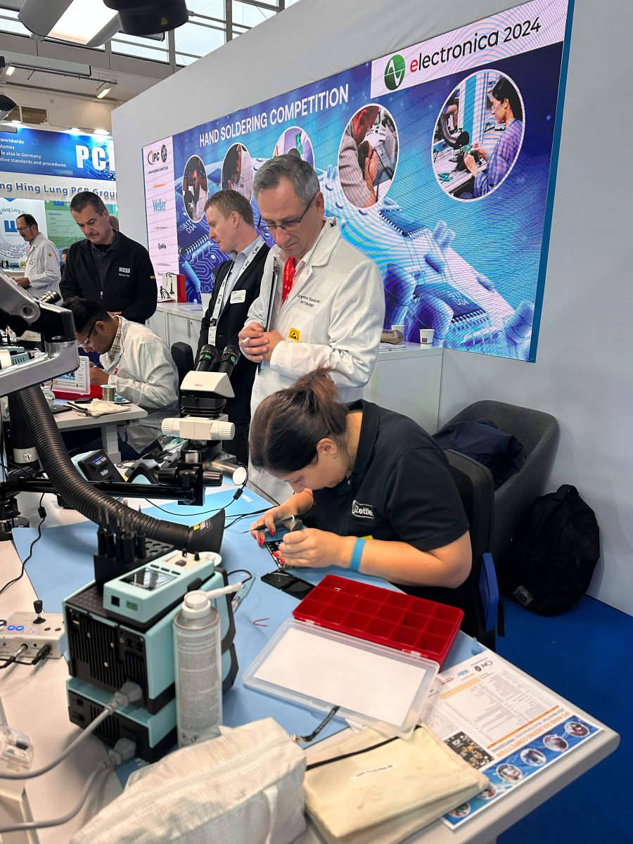

Finały były niezwykle emocjonujące i stały na bardzo wysokim poziomie. Po dwóch dniach intensywnej rywalizacji zwycięzcą został Zhou Zhiheng z Chin, który uzyskał 801 punktów na możliwe 816. Drugie miejsce zdobył Roshan Dhayani z Indii, a trzecie przypadło Stéphanie Devy, która również potwierdziła swoje umiejętności na poziomie światowym.

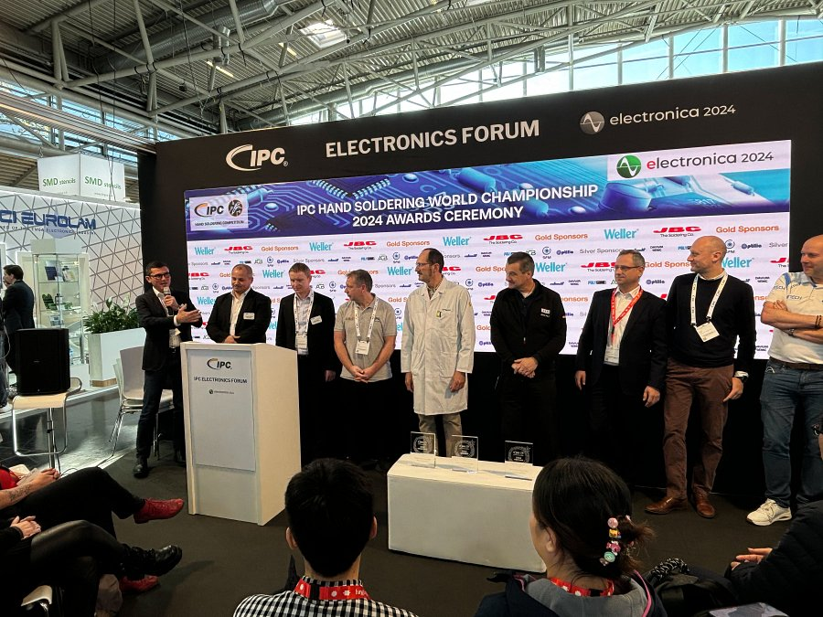

Podczas zawodów Szymon Szpulecki, wraz z pozostałymi sędziami, czuwał nad przebiegiem prac i dokonywał szczegółowych ocen zgodnie z rygorystycznymi wymaganiami standardów IPC. Dyrektor IPC na Europę, Philippe Leonard, wyraził szczególne podziękowania dla RENEX EEC za wsparcie wydarzenia i zaangażowanie jednego z ich czołowych ekspertów w rolę sędziego. Obecność ekspertów RENEX EEC w tak prestiżowym wydarzeniu to nie tylko wyróżnienie, ale także okazja do promocji polskich specjalistów w dziedzinie nowoczesnych technologii montażu elektronicznego.